***Спортивный конкурс***

***«Папа, мама и я»***

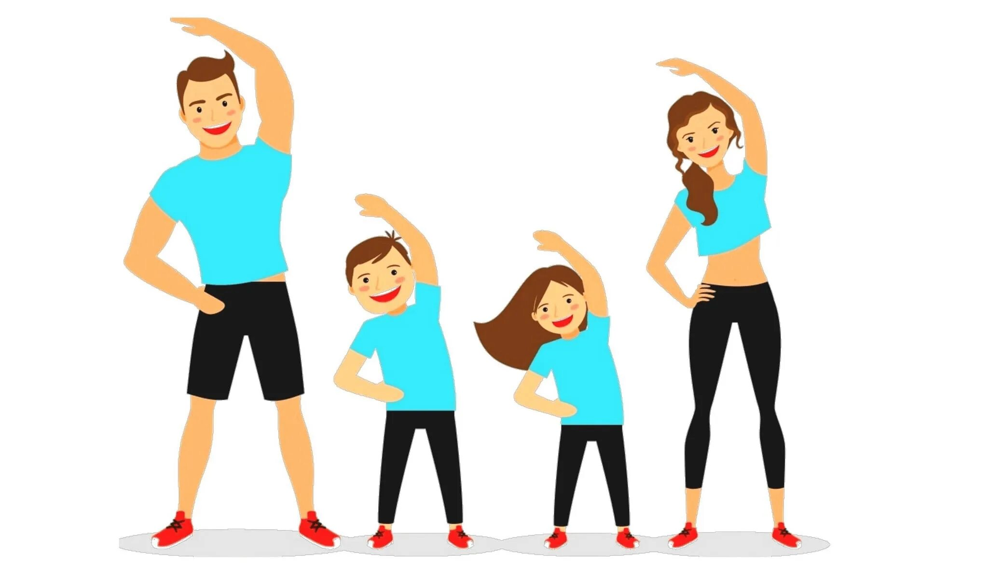

**Цель мероприятия**. Содействие в формировании традиций в общении взрослых и детей через совместную игровую деятельность.

**Задачи**

1.Мотивировать стремление к занятиям физкультурой и спортом в целях оздоровления.

2. Развивать навыки ответственного поведения в семье.

3.Побуждать родителей творить и играть вместе с детьми.

4. Развивать среди родителей и детей чувство коллективизма и сотрудничества, укреплять связи «родитель—ребенок—сад».

5. Содействовать повышению родительского авторитета.

*Спортивный зал оформлен шарами, флагами, плакатами с названием соревнований «Папа, мама, Я - спортивная семья», а также призывами «Всей семьей - к здоровью», « Когда мы едины- мы непобедимы», «Спорт поможет нам везде: и в учебе, и в труде!»*

*Для награждения: грамоты, медали.*

*Звучит музыка песенки «Вместе весело шагать». Под аплодисменты в зал входят участники семейных команд.*

**Ведущий:** Внимание! Внимание! Слушайте все! Сегодня мы собрались большой дружной компанией, чтобы весело провести наш традиционный спортивный праздник « Мама, папа, я – спортивная семья», посвящённый Дню семьи. Огромное счастье – иметь семью, в которой царят взаимопонимание , взаимовыручка , согласие. Недаром в народе говорят «Семья - награда, что дороже клада»

Семью закаляет труд, сплачивает праздник. Сегодня мы попробуем объединить и то, и другое. Самое главное, чтобы у нас с вами было хорошее настроение, а для этого необходимо улыбаться, смеяться, активно хлопать в ладоши и ,конечно же, болеть за свою команду.

Оценивать работу команд будет наше авторитетное жюри (*представление* *жюри*)

Заниматься физкультурой полезно, весёлой семейной физкультурой - вдвойне. Ведь каждая минута занятий спортом продлевает жизнь человека на один час, а весёлым - на два. Так давайте сегодня в честной спортивной борьбе продлим себе жизнь. Пусть победят сильнейшие!

*Выступление детей.*

1. Все хотят соревноваться,

Пошутить и посмеяться!

Силу, ловкость показать,

И сноровку доказать!

1. Этой встрече все мы рады,

Собрались не для награды,

Нам встречаться чаще нужно,

Чтобы жить всем вместе дружно.

1. Папа, мама, я –мы спортивная семья!

Значит, дружная семья!

И здоровая семья!

Без движения - ни дня

Папа, мама, я!

**Ведущий.** Семья- это слово родное!

Сколько в нем света, добра и тепла.

Как мы гордимся своими родными

За все их заслуги, за все их дела.

Вместе не боимся ничего,

Вместе мы добьемся своего.

Вместе можем бегать и шутить,

Вместе просто некогда грустить.

Познакомимся с нашими участниками.

Самопредставление команд ( название, девиз)

**Ведущий**. Напоминаю, что конечный результат будет выражаться суммой баллов, набранных в разных конкурсах. Команда, закончившая игру первой, получает 10 баллов, второй- на балл меньше и так далее. За каждую ошибку или нарушение снимается полбалла.

1конкурс. «Разминка». Нужно за 1 минуту составить как можно больше слов из букв слова «физкультура», причём каждую букву в слове можно повторять только 1 раз.

**Ведущий.** Наши семьи очень сплочённые, дружные. И следующий конкурс тому подтверждение.

2 конкурс. «Связанные одной цепью» Папа оббегает фишку, возвращается, берет за руку маму, оббегают фишку вместе , возвращаются, берут за руку ребенка и ,оббежав фишку, возвращаются к финишу.

**Ведущий.**Переправа, переправа, берег левый, берег правый…Очень важно не зевать, никого не потерять!

3 конкурс . « Переправа» Члены семьи располагаются так: папа стоит на старте, мама- на беговой дорожке впереди него на 8 м, ребёнок- впереди мамы на том же расстоянии на финише. У каждого по 2 небольших дощечки. Папа, переставляя руками 2 дощечки, идёт к маме. Вместе точно так же идут к ребёнку. Вместе возвращаются по дощечкам на линию старта. Условие: нельзя руками касаться пола.

**Ведущий.** Снова в сборе вся семья. Что ж, обедать нам пора.

4 конкурс. « Перерыв на обед». Перед каждой командой на беговых дорожках стоят столы: посередине дистанции с ножом и тарелкой и на финише с кастрюлей . Мамы и папы стоят у столов посередине дистанции. На старте для каждой команды приготовлено ведро с 20 картофелинами. По сигналу дети носят по 1 картофелине мамам, те их быстро и аккуратно чистят. Папы носят по 1 штуке в кастрюлю .Когда вся картошка очищена, папы относят кастрюли на стол жюри. Критерии оценивания: скорость, аккуратность.

**Ведущий.** Всем известно, всем понятно, что здоровым быть приятно. Только надо знать, как здоровым стать! Что ж друзья! Расслабляться нам нельзя!

5 конкурс. «Преодоление препятствий ». Нужно перекатиться по мату, пролезть в обруч, попрыгать 5 раз через скакалку и передать эстафету другому члену семьи.

**Ведущий.** А сейчас мы отдохнём и немного попоём. Приглашаем болельщиков присоединиться к нам.

Эта песня о том, как вели себя домашние птицы, живущие у немолодой женщины. (Жили у бабуси…)

Эта песня о трагической судьбе мирного насекомого. (В траве сидел кузнечик)

Эта песня о том, как хорошо в дождь играть на гармошке на глазах у изумленной публики, отмечая очередную годовщину своего рождения. (Пусть бегут неуклюже)

Эта песня о девушке, которая скучала о милом человеке на берегу реки в то время, как кругом цвели плодовые деревья. (Катюша)

Эта песня о веселом мальчике, который хитростью увильнул от работы в поле по сбору урожая картофеля. (Антошка)

Эта песня об одном географическом объекте, расположенном в тропиках, на котором жители веселятся и питаются экзотическими фруктами. (Чунга-Чанга)

Эта песня о том, что идти в поход лучше всего в обществе хороших друзей, а петь песни в большом хоре. (Вместе весело шагать)

Эта песня о веселом выражении лица, которое вызывает хорошее настроение у друзей и способствует возникновению природного явления в виде разноцветных полос. (Улыбка)

**Ведущий.** Продолжим наши соревнования. Кто самый смелый, кто самый сильный? Конечно, папа!

6 конкурс. «Папа может!!!». Соревнуются только папы. Их задача: перенести маму и ребёнка на линию финиша как можно быстрее.

**Ведущий.** В следующем конкурсе нам поможет скорость и ловкость.

7 конкурс . « Эстафета» Мама стоит на линии старта, папа посередине дистанции, ребёнок на финише. Мамы ведут мяч, отдают его папе, папы ведут и отдают детям. Дети берут мяч в руки, бегут на линию старта, потом к столу жюри. Победит та команда, чей мяч первым попадёт на стол жюри.

**Ведущий.** А сейчас мы пошалим и , возможно, победим!

8 конкурс. «Смельчаки» Каждому участнику к ноге привязывают шар. По команде все разбегаются, пытаются лопнуть шар другого участника и сохранить свой. Побеждает та команда, у которой сохранится больше шаров через 1 минуту.

**Ведущий.** И опять в борьбу вступают папы, ведь им по плечу самая тяжёлая работа!

9 конкурс. « Водоносы». Папам завязывают глаза. От старта с вёдрами, полными воды, они идут к финишу, где стоят пустые литровые банки. Их нужно наполнить водой. Дети и мамы направляют движение папы словами « Горячо, холодно»

**Ведущий.** Воды принесли, можно и попить.

10 конкурс. «Дружные водохлебы» Всем предлагаем выпить 500 мл вкусного сока через соломинку. Но пить надо сразу всем членам команды одновременно. Кто быстрее выпьет сок, тот и победитель в этом конкурсе.

**Ведущий.** Что нам стоит дом построить…

11 конкурс. « Наш дом» Наши семейные команды сейчас представят себя в роли архитекторов. А конкурс будет состоять из двух частей. Сначала мы проверим теоретические знания наших архитекторов, а затем им предстоит выполнить практическое задание.

Для семьи очень важно иметь свой дом. Во все времена люди стремились благоустроить свое жилище, каким-то образом его улучшить, усовершенствовать. Итак, ответьте на мои вопросы.

* Как называется крытое углубление в земле, вырытое для жилья или укрытия? (Землянка)
* Как называется крестьянский дом в украинской или белоруской деревне? (Хата)
* Как называется переносное жилище у кочевых народов? (Кибитка)
* Как называется отдельная комната монаха в монастыре? (Келья)
* Как называется дворец и крепость феодала? (Замок)
* Как называется хижина из ветвей, кож, коры у индейцев Северной Америки? (Вигвам)
* Как называется загородный дом с парком или садом? (Вилла)
* Как называется изба из глины или обмазанного глиной дерева, кирпича? (Мазанка)
* Постройка из жердей, покрытых ветками, соломой, травой и т.д. (Шалаш)
* Временное помещение из натянутой на остов ткани? (Палатка)
* Кочевой шалаш у киргизского народа и некоторых народов Азии и Южной Сибири. (Юрта)
* Кочевой переносной шалаш, крытый шкурами, корой, войлоком у сибирских инородцев. (Чум)
* Жилище кавказских горцев. (Сакля)
* Переносное жилище с конической крышей у некоторых народностей северо-восточной Сибири. (Яранга)
* Отдельное жилое помещение в доме с кухней, передней и т.д. (Квартира)

***2 часть.*** Построить пирамиду из стаканчиков из-под йогурта. Критерии оценивания: высота и оригинальность пирамиды.

**Ведущий**. Внимание! Внимание! Объявляем итоги конкурса «Папа, мама, я спортивная семья ( *слово жюри*)

*Награждение грамотами и медалями. Под музыку песни «Погода в доме » и аплодисменты все команды выходят в центр зала .*

**Ведущий**. Всем спасибо за участие, за поддержку в трудный час.

Пусть устали вы отчасти, но приятно видеть вас

Вместе, рядом мама с папой, сын иль дочь к плечу плечо.

Что еще для счастья надо, коль здоровье дарит спорт!

Коль в семье любовь и лад!

Будьте счастливы всегда!

Пусть все это только игра,

Но сказать мы всем хотели: великое чудо - семья!

Храните ее, берегите ее! Нет в жизни важнее семьи!